САНХҮҮГИЙН ЗОХИЦУУЛАХ ХОРОО МӨНГӨ УГААХ БОЛОН ТЕРРОРИЗМЫГ САНХҮҮЖҮҮЛЭХТЭЙ ТЭМЦЭХ СЭДВЭЭР ХЭЛЭЛЦҮҮЛЭГ ЗОХИОН БАЙГУУЛЛАА
2020.08.18
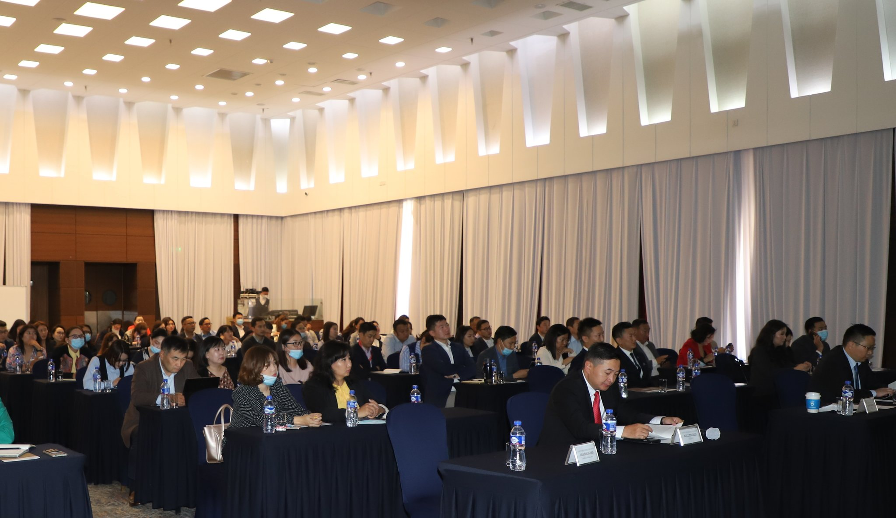
Монгол Улсыг өгсөн үүрэг даалгаврыг хангалттай биелүүлсэн гэж дүгнэн Санхүүгийн хориг арга хэмжээг хэрэгжүүлэх байгууллага /ФАТФ/ 2020 оны 6 дугаар сарын 30-ны өдөр өөрийн цахим хуудаснаа ФАТФ-ын газар дээрх хяналт шалгалтын багийг Ковид-19 цар тахлын тархалтаас хамааруулан ойрын хугацаанд томилж, ирүүлэх талаар мэдэгдсэн бөгөөд манай улс саарал жагсаалтаас гарах нөхцөлийг хангасан тухай бид өмнө мэдээлсэн билээ.
Монгол Улс саарал жагсаалтаас гарах нөхцөлийг бүрдүүлсэнтэй холбоотойгоор ФАТФ-ын газар дээрх хяналт шалгалтад Хорооны зохицуулалттай мэдээлэх үүрэгтэй этгээдүүдийг бэлтгэх, заавар зөвлөмж өгөх, мөнгө угаах болон терроризмыг санхүүжүүлэхтэй тэмцэх чиглэлээр Хорооноос авч хэрэгжүүлсэн арга хэмжээ, цаашид авч хэрэгжүүлэхээр төлөвлөж буй ажлыг тайлагнах зорилгоор Хороо “Мөнгө угаах болон терроризмыг санхүүжүүлэхтэй тэмцэх үйл ажиллагаа буюу саарал жагсаалтаас гарах нь” сэдэвт хэлэлцүүлгийг 2020 оны 8 дугаар сарын 18-ний өдөр зохион байгууллаа.
Хэлэлцүүлэгт Хорооны дарга Д.Баярсайхан, Хорооны дэд дарга Т.Цэрэнбадрал, Хорооны дэд дарга Н.Хүдэрчулуун, холбогдох албан хаагчид, өөрийн зохицуулалттай 6 салбарын мэдээлэх үүрэгтэй этгээдүүдийн болон мэргэжлийн 12 холбоодын төлөөлөл зэрэг 121 хүн хамрагдав.
Мэргэжлийн холбоодоос Монголын банк бус санхүүгийн байгууллагуудын холбоо, Монголын хадгаламж зээлийн хоршоодын холбоо, Монголын даатгалын холбоо, Монголын даатгалын зуучлагчдын холбоо, Монголын хөрөнгө, хохирол үнэлгээчдийн холбоо, Монголын үнэт цаасны арилжаа эрхлэгчдийн холбоо, Монголын үл хөдлөх эд хөрөнгө зуучлагчдын нэгдсэн холбоо, Монголын бичил уурхай эрхлэгчдийн нэгдсэн дээвэр холбоо, Монголын уран дарханы “Түмэн эрдэнэс” нэгдсэн холбоо, Монголын үл хөдлөх хөрөнгийн бизнес эрхлэгчдийн гүүр нэгдсэн холбоо, Алт арилжаалагчдын холбоо болон Монголын мэргэшсэн нягтлан бодогчдын холбооны төлөөлөл оролцлоо.
Хэлэлцүүлгийг Хорооны дарга Д.Баярсайхан нээж, Монгол Улс саарал жагсаалтаас гарах нөхцөлийг хангахад төрийн байгууллагуудын үр ашигтай хамтын ажиллагаа, төр, хувийн секторын түншлэл онцгой хувь нэмрийг оруулсныг онцлов.
Хорооны зүгээс ФАТФ-ын үнэлгээ, саарал жагсаалтын тухай, Техникийн 40 зөвлөмж, Шууд хэрэгжилтийн 11 үзүүлэлт, Хорооноос авч хэрэгжүүлсэн ажлын хураангуй, ФАТФ-ын газар дээрх хяналт шалгалтад бэлтгэхтэй холбоотой дэлгэрэнгүй мэдээллийг танилцуулж, заавар зөвлөмж өглөө.
Түүнчлэн Терроризмтой тэмцэх зөвлөлийн ажлын албаны дарга Л.Энхбаяр “Үй олноор хөнөөх зэвсэг дэлгэрүүлэх, терроризмтой тэмцэх, санхүүгийн хориг арга хэмжээ” сэдвээр, Монголбанкны дэргэдэх Санхүүгийн мэдээллийн албаны ахлах хянан шалгагч М.Ганцэцэг “Мөнгө угаах болон терроризмыг санхүүжүүлэх үндэсний эрсдэлийн үнэлгээ” сэдвээр тус тус илтгэл тавилаа.
Хэлэлцүүлгээр ФАТФ-ын газар дээрх хяналт шалгалтад бэлтгэхтэй холбоотой мэдээлэх үүрэгтэй этгээдүүдэд Хорооноос авч хэрэгжүүлсэн ажлыг тайлагнаж, мөнгө угаах болон терроризмыг санхүүжүүлэхтэй тэмцэх чиглэлээр зохицуулалттай салбаруудад тулгамдаж буй асуудлуудын талаар хэлэлцэн, комплаенсын ажилтнуудын анхаарах асуудлуудыг хөндлөө.
Уг хэлэлцүүлгийг зохион байгуулснаар мөнгө угаах болон терроризмыг санхүүжүүлэх, үй олноор хөнөөх зэвсэг дэлгэрүүлэхтэй тэмцэх үндэсний тогтвортой тогтолцоог бүрдүүлэх, үр дүнтэй хэрэгжүүлэх, санхүүгийн болон санхүүгийн бус бизнес, мэргэжлийн үйлчилгээ үзүүлэгчдийн салбаруудыг мөнгө угаах болон терроризмыг санхүүжүүлэх гэмт хэргээс хамгаалах, эрсдэлийг үнэлэх, урьдчилан сэргийлэх ажлыг тасралтгүй хэрэгжүүлэхэд туслалцаа үзүүлэх зэрэг ач холбогдолтой боллоо.

